世界地质公园网络——2018年地质公园年度报告
地质公园名称、国家、区域网络： 雁荡山联合国教科文组织世界地质公园（中国、亚太地质公园网络）
加入年份/上次再评估年份：2005年/2017年
代表性照片（本年度最重要活动的照片）
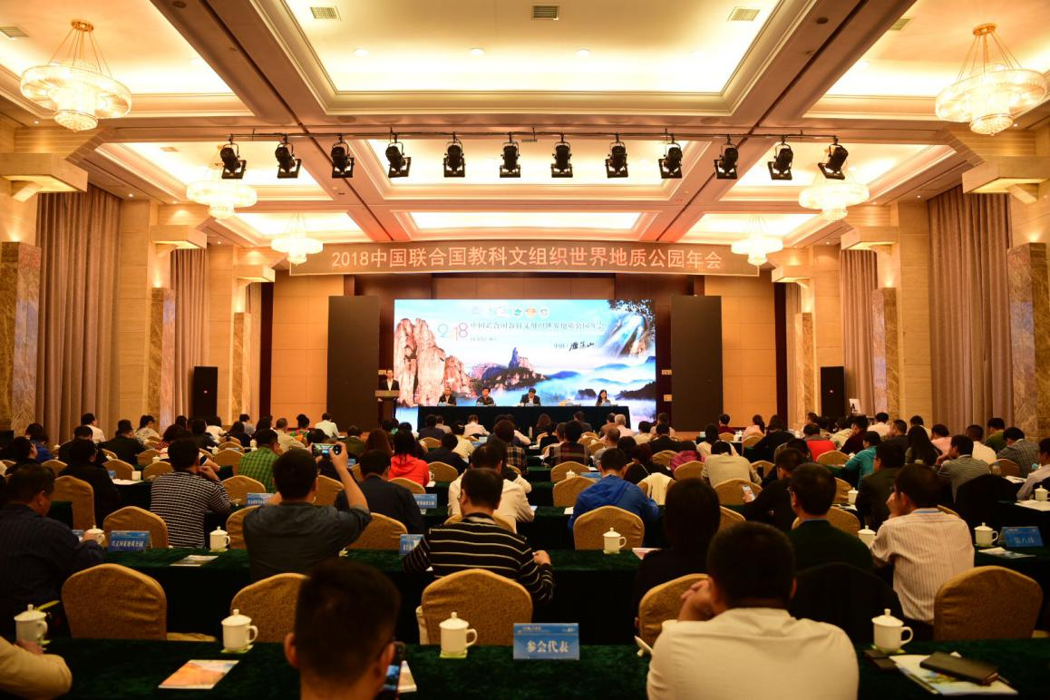
2018中国联合国教科文组织世界地质公园年会

2.地质公园数据
员工人数： 1278人，含3名地学家 游客人数：970万人次 活动次数：27次

组织承办2018中国联合国教科文组织世界地质公园年会；组织开展第49个“世界地球日”宣传周科普展览活动；在上海师范大学等高校和当地中小学校开展科普讲座进校园活动10余场次；组织科普志愿者在中国地质大学（武汉）、安徽师范大学、浙江大学等高校开展了“雁荡山科普志愿者交流会”；联合大荆镇一小开展“小小科普员选拔赛”讲解比赛活动；与雁荡镇一小联合举办“与书香同行，在行走中解读世界地质公园”系列活动；开展第29个“国际减灾日”主题教育知识宣传活动；组织开展全国大学生皮划艇赛事、国际瑜伽精英赛、2018首届全国飞拉达争霸赛、2018中国雁荡山夫妻节和爱情马拉松等系列活动。

开展地质公园教育计划的学校班级数：有30个班级。
地质公园发表新闻稿数量： 32篇。
地质公园活动
2018年主要成就：
1、成功举办2018中国联合国教科文组织世界地质公园年会；
2、建设完成雁荡山大型游客中心，并投入运营，同时改造提升公园入口处形象，实现内部交通一体化运营管理；
3、雁荡山喜获“中国最美休闲度假胜地”和“美丽山川”影视创作基地以及“浙江省第二批优质旅游经典景区”。
对GGN的贡献——网络活动和参与：
1、6月份参加在雷琼世界地质公园举办的第二届中国火山地质公园论坛；
2、8月份卢琴飞赴日本山阴海岸世界地质公园执行再评估工作；
3、9月份参加意大利召开的第八届国际地质公园大会，设置公园展台，并在大会上作主题报告；
4、10月份参加在中国地质大学（北京）举办的首届评估专家培训会和第四届国际地质公园管理与发展培训班；
5、11月份成功组织承办2018中国联合国教科文组织世界地质公园年会,并在会上作评估经验分享；
6、与织金洞、宁德、张家界、神农架、敦煌、房山以及印度尼西亚的多巴等世界地质公园开展交流活动，分享管理经验，并与神农架、敦煌以及印度尼西亚的多巴等世界地质公园缔结为姊妹公园，在科普、科研、管理等方面将开展合作交流；
7、与古巴矿产资源部和玻利维亚矿产资源部的考察团开展交流活动，介绍世界地质公园的申报和管理经验，推广世界地质公园品牌效应。

管理和财务状况
管理机构：成立雁荡山世界地质公园管理委员会，下设办公室为日常工作管理机构，全面行使管理、保护雁荡山地质遗迹职能。
财务状况：财务状况良好，公园具有独立的经费预算，负责编制年度预算。经费主要来自公园的门票收入和上级政府的专项经费。2018年门票收入1.75亿元，投入1.5亿元用于公园管理建设。

地质遗迹保护：2018年公园在地质遗迹保护方面共投入5000多万元，主要用于园区游步道、标识系统、保护设施、森林防火工程建设等基础设施建设。
可持续旅游（地学旅游）：公园的地质旅游发展，促进了传统经济结构转型升级，不仅农业人口不断转化为旅游从业人员，新增旅游服务类长期工作岗位2000多个，当地周边乡镇的人员大多都受益于地质旅游带来的经济效益；开辟3条研学游和自驾游线路；以“旅游+养生”为主题，举办“雁荡山康养乡村游”惠民活动，推出5条“康养乡村游”精品路线。
有关地质遗迹保护、可持续发展和减少灾害风险的新教育计划：
组织开展 “4•22世界地球日”、 “科普进社区”、“科普进校园”、“研学游夏令营” 、“国际减灾日”主题教育知识宣传活动等科普活动30余场。对雁荡山的地质遗迹实施实时监控管理，定期开展地质监测及灾害预报工作，开展地质灾害点和地质灾害隐患点的巡查和监管，对醉仙楼后背山地质灾害点的治理，及时做好观音洞背落石的防护和雁山路塌方治理工作。对信息化工程进行了系统改造，实现公园避雷防雷全覆盖。
战略合作伙伴：
与国际工程地质与环境学会岩土体结构性委员会、中国地质科学院、浙江省地质调查研究院、浙江省地质矿产研究所等多个科研院校合作开展地学研究；与全国的120多家旅游社合作开展地学旅游宣传推广；与携程网、驴妈妈等互联网媒体合作开展地质公园网络推广；与聚优品、雁荡山毛峰、雁荡山铁枫堂石斛、泉水叮咚等当地企业建立合作伙伴关系。
宣传推广活动：结合重大活动日和节庆活动，制定出台不同季节、不同地域、不同客群的多样化惠民政策，推出上海嘉定区游客免费游等14项惠民活动，取得“旺季更旺、淡季不淡”的良好效果；以“魅力女性·快乐巾帼”为主题，举办喜迎“三·八”特惠游活动；以“美丽中国游·最美雁荡山”为主题，开展“5·19中国旅游日”、“世界旅游日”系列活动；运用网站、微信、微博等平台加大宣传雁荡山，全年在中央电视台、浙江电视台、东方卫视、温州电视台、乐清电视台、中国旅游报、江南游报等媒体、刊物不间断投放雁荡山形象广告。

4.联系人
管理者姓名:黄靖 电子邮件地址：361059978@qq.com
地质学家：吴振扬、贺振宇、孙文燕

